**Директор МБУ ДО «СШ имени В.А. Сухарева»**

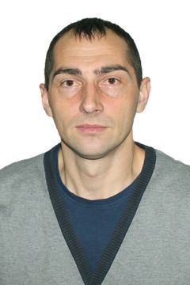

**Козловский Игорь Викторович**

Уровень образования: **высшее образование**

Образовательное учреждение: **Смоленский государственный институт физической культуры**

Направление подготовки и (или) специальности педагогического работника: **физическая культура**

Занимаемая должность по совместительству: **Тренер по лыжным гонкам**

Общий стаж работы в области физической культуры и спорта:5 лет

**Мастер спорта по лыжным гонкам**

Контактный телефон: **8 (48134) 2 01 04, 8 (910) 784 65 38**

Адрес электронной почты: dyssh46@mail.ru